出國報告（出國類別：學術交流）

鄭大、北大安全衛生學術交流報告

服務機關：雲林科技大學
姓名職稱：李樹華副教授兼系主任、錢葉忠教授
派赴國家：中國大陸
報告日期：2012年9月22日
出國時間：2012年7月25日至8月8日

摘要

此行赴大陸訪問鄭州大學及北京大學，旨在進行安全衛生方面的學術交流。在鄭州大學，做了兩份學術報告，題目為「系統安全分析技術」及「工作場所職業衛生輔導改善 ~以醫療耗材環氧乙烷滅菌作業為例~」。前者說明安全與機率的可能盲點與修正之道，後者說明「作業環境危害控制技術及輔導改善機制」。在北京大學做了乙份學術報告，題目為「安全文化與經驗交流」，開拓其安全領域的非工程視野。
在未來合作方面，可分為下列幾個方向：博士生的共同招生、職業衛生技術交流、核安全的宣導、安全技術方面、及教師經驗交流等。此外，在非專業領域方面 也看到了許多值得我們學習的地方，譬如說在火車安全、人民體能、及學生之招生管理等。此行可說收穫豐富。

目次

- 目的 ………………………………………………………………...4
- 過程 …………………………………………………………………4
- 心得 …………………………………………………………………9
- 建議事項 …………………………………………………………10
- 附錄 訪問實況 ……………………………………………………13
附件一 「系統安全分析技術概說」簡報(前6張)…………………… 14
附件二 「工作場所職業衛生輔導改善 ~以醫療耗材環氧乙烷 滅菌作業為例~」簡報資料(前6張)…………………………15
附件三 「安全文化暨經驗分享」簡報(主要二份各前6張)…………16

- 目的

此行赴大陸訪問鄭州大學及北京大學旨在與該兩所大學在安全衛生方面，經由專題報告及參訪方式進行交流，開拓雙方在安全衛生領域方面的合作與交流。(邀請函如圖1及圖2)

- 過程
此行共分兩段，第一段為兩位老師的鄭州大學的訪問行程，第二段為李樹華主任的北京大學的訪問行程。(行程表如表1)
7月25日至8月1日為兩位老師的鄭州大學的訪問行程，主要事件有：「環境科學與工程學院」的演講(如page 13左上圖)及參觀相關研究設施((如page13 右上及左中圖)、「化學與能源系教授進行交流」(如page13 右中圖)、以及省職業病防治研究院的訪問及報告交流(如page 13左右下二圖)。以上6圖拍攝影者均為錢葉忠教授。
8月2日至8月8日為李樹華主任一人的北京大學的訪問行程，因逢河北省北部區澇災，行程延後開始，主要事件有：「環境科學與工程學院」教授群餐敘、與黃藝老師、蔡滿堂老師及學生等進行交流與演講。(因李樹華主任並無拍照習慣，錢葉忠教授並未同行，故未有照片可附)
圖1、李樹華主任邀請函

圖2、錢葉忠教授邀請函

表1、鄭州/北京大學參訪行程表
日期 | 活動 | 地點 | 聯繫人
7/25(三) | 前往大陸 | 雲林科技大學至  鄭州大學 | 張瑞芹院長  徐張明老師
7/26(四) | 專題報告 | 鄭州大學  行政樓第四會議室 | 姜楠老師
7/27(五) | 參訪及座談 | 鄭州大學  環科院會議室 | 姜楠老師
7/28(六) | 假日
7/29(日) | 假日
7/30(一) | 專題報告 | 河南省職業病防治所 | 秦文華主任
7/31(二) | 參訪及教師交流 | 鄭州大學  化工與能原學院會議室 | 魏新利院長
8/1(三) | 錢葉忠教授返國 |  | 註：北京房山縣澇災
8/2(四) | 李樹華主任前往北京 | 鄭州大學至北京大學 | 唐孝炎院士
8/3(五) | 參訪 | 北京大學  微生物實驗室 | 黄藝老師
8/4(六) | 假日
8/5(日) | 假日
8/6(一) | 專題報告 | 北京大學  環境科學與工程學院 | 黃藝老師
8/7(二) | 教師交流討論 | 北京大學  環境科學與工程學院 | 蔡滿堂老師
8/8(三) | 李樹華返國 | 雲林科技大學 | 黃藝老師

第一段兩位老師的鄭州大學的行程如下： 與「能源與化工學院」的魏院長及10位從事安全系統研究和安全評價的老師們做學術交流和報告，交流對象是老師和研究生，講題為「系統安全分析技術概說」(講題之簡報資料，請參考附件一)，內容目錄如下：1.案例、2.謬誤、3.機率、4.預測、5.診斷、6.選擇、7.改善、8.系統安全分析概說、9.系統安全分析技術。 與公共衛生學院和河南省職業病防治所的秦主任及相關人員在職業衛生方面進行交流，講題為「工作場所職業衛生輔導改善 ~以醫療耗材環氧乙烷滅菌作業為例~」(講題之簡報資料，請參考附件二)，內容目錄如下：1.行業背景分析、2. 研究目的、3.工作內容及方法、4.改善方案擬定、5.改善成果與成功案例。同時雙方也介紹了彼此的研究方向，並參觀「化工與能源學院」的相關實驗室，暨邀請魏院長率領團隊訪問本系。
第二段李樹華主任的北京大學的行程，為與「環境科學與工程學院」的老師與研究生在安全理念方面進行交流，講題為「安全文化暨經驗分享」(講題之簡報資料，請參考附件三)，內容目錄如下：1. 安全與文化的交集，內含安全與獎懲、安全與道德、文化與規定、訓練與教育、行為與想法、安全工作精神、結語，及2. 安全專業與生命經驗分享，內含核能安全、安全教育、倫理教育、生命教育、教育行政、感恩。同時雙方也介紹了彼此的研究方向，並參觀「環境科學與工程學院」的相關實驗室，暨邀請黃藝副教授來本系進行教師的交流與教學。

- 心得

此行赴大陸訪問鄭州大學及北京大學旨在與該兩所大學在安全衛生方面進行交流，並做相關的參訪。鄭州大學安全領域的發展主要在魏院長領導的化工與能源學院，並參訪職業病防治研究所了解其在職業衛生與職業病防治方面的發展情形。

李樹華主任的「系統安全分析技術」報告說明安全與機率的可能盲點與修正之道。魏院長領導的化工與能源學院在安全上的發展頗多，可為將來持續請益的對象。

錢老師的「工作場所職業衛生輔導改善 ~以醫療耗材環氧乙烷滅菌作業為例~」報告說明作業環境危害控制技術及輔導改善機制。大陸對職業病防治相當重視，但具作業環境危害控制技術之人才極度缺乏，未來可共同加強這方面的人力培養。

李樹華主任對北京大學學生所做的報告「安全文化與經驗交流」，雖然開拓了其安全的非工程視野，但因為北京大學重人文，在安全領域的發展上較不多，因此，未來在安全研究與教學上，宜另與他校交流。北京大學的鄰校清華大學則重科技，在安全領域的工業安全或核能安全上，均有相當的發展，可為將來請益的對象。
為促進學術交流，也邀請了北京大學「環境科學與工程學院」的黃藝老師，於今12月初來雲科大做訪問教學與本系張維欽老師共同開授水處理方面的課。
註：此行較重要的收穫為：北京大學「環境科學與工程學院」的黃藝老師，已於上學期(101年度)來雲科大訪問並開授水處理方面的課；鄭州大學「化工與能源學院」魏新利院長已於101年12月12日率領14人團隊來校訪問及交流，並為環安系廿週年慶(101年11月30日)帶來祝福。14人名單如下：
鄭州大學化工與能源學院院長：魏新利教授。
書記：李憲民教授。
副院長：章亞東教授、陳衛航教授、王定標教授、湯建偉教授、任保增教授等5人。
副書記：左甯、王瑞波等2人。
學科負責人：王岩教授、王留成教授、方書起教授、曹海量副教授等4人。
高級工程師：張永戰。

- 建議事項
- 與鄭州大學及職業病防治研究所的未來合作方面，可為博士生的共招、職業衛生技術及化工安全等三方面，並繼續教師與學生的交流與教學等。博士生的共招方面，雙方一起爭取大陸政府對博士生名額的配給與經濟支援，並讓博士生在本校修學相關課程與進行相關研究。

職業病防治研究所與錢葉忠教授可在職業衛生技術方面進進合作；鄭州大學「化工與能源學院」與本系徐啟銘老師可在化工安全的失控反應的研究方面進行合作；及與李樹華主任可在化工安全的可靠度工程的研究方面進行合作。

- 與北京大學的的未來合作方面，可為核安全宣導，此點，已與蔡滿堂老師及黃藝老師做了初步的溝通。至於工安技術或核能安全方面，提及核四問題，大陸東南沿海廣建核電安全問題；討論311事件後，清華大學全面檢討了核設施進度問題，及能源部副長為核能專業可為未來請教的對象等。未來可尋求北京大學鄰校的清華大學交流的可能性，可透過國內清華大學的相關科系，一起與大陸的清華大學在核能安全方面進行交流。此點並可開啟本校與新竹清華大學國內交流的契機。
- 在非專業領域方面，如大陸政府在火車安全上的管理措施、人民在體能及健康上的表現，及大學在招生上的作為等等，有許多值得我們學習的地方：

  - 火車安全上的管理措施方面，須有證件才能購買車票，確實掌握人員的流動，便利事故時的應變處置；月台經常保持淨空，人都在候車室候車，增加月台安全；車抵達後，下車人群下完，大部份都離開月台後，擬上車的人群才開始進入月台；及每節車箱入口都有服務人員協助人群依序上車，確保安全等。
  - 人民在體能上的表現，讓人驚艷。廣大的市縣，禁行機車，杜絕排氣污染，顧好人民健康；廣大的校園，大家平時行走距離都以數公里計，臉不紅、氣不喘；騎自行車，動輒數十公里；假日登山，動輒數千階梯，老幼婦孺都可順利完成。這數公里、數十公里、及數千階梯，套一句當地的俗話：「只是毛雨雨！」。國人應該多多加強體能方面的提昇！
  - 機構進用人員及大學在招生上的作為方面，有各種優惠措施，可做我們參考，細節可請相關人員再做進一步之研究。例如：機構同仁的親人在任用時有享有優先權，學校老師的小孩進學校時有一定比例的加分優勢等，以強化同仁或老師對機構或學校的向心力。當然，這些應與我國國情不符，但是如何增加強化同仁或老師對機構或學校的向心力乙事，是應該要好好考量的。
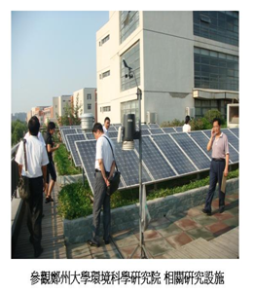
五、附錄 訪問實況
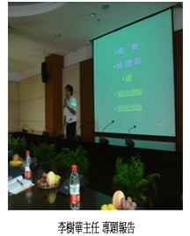

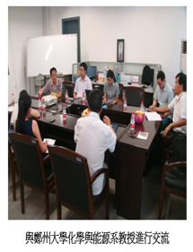
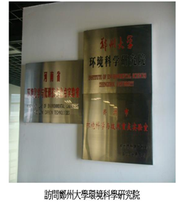

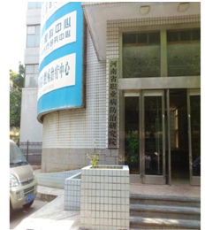
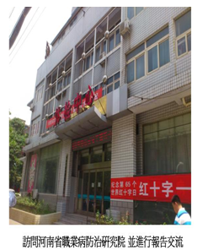

附件一： 「系統安全分析技術概說」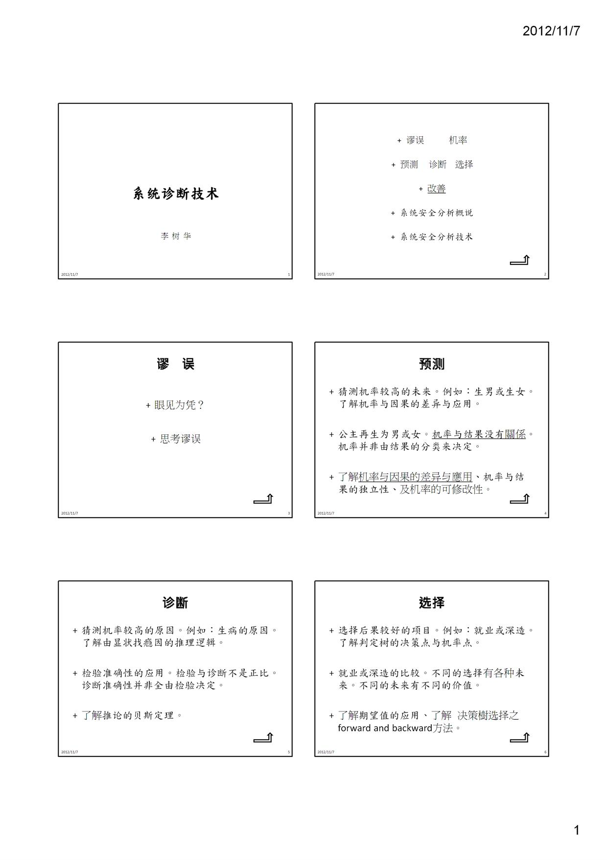
附件二：「工作場所職業衛生輔導改善 ~以醫療耗材環氧乙烷滅菌作業為例~」
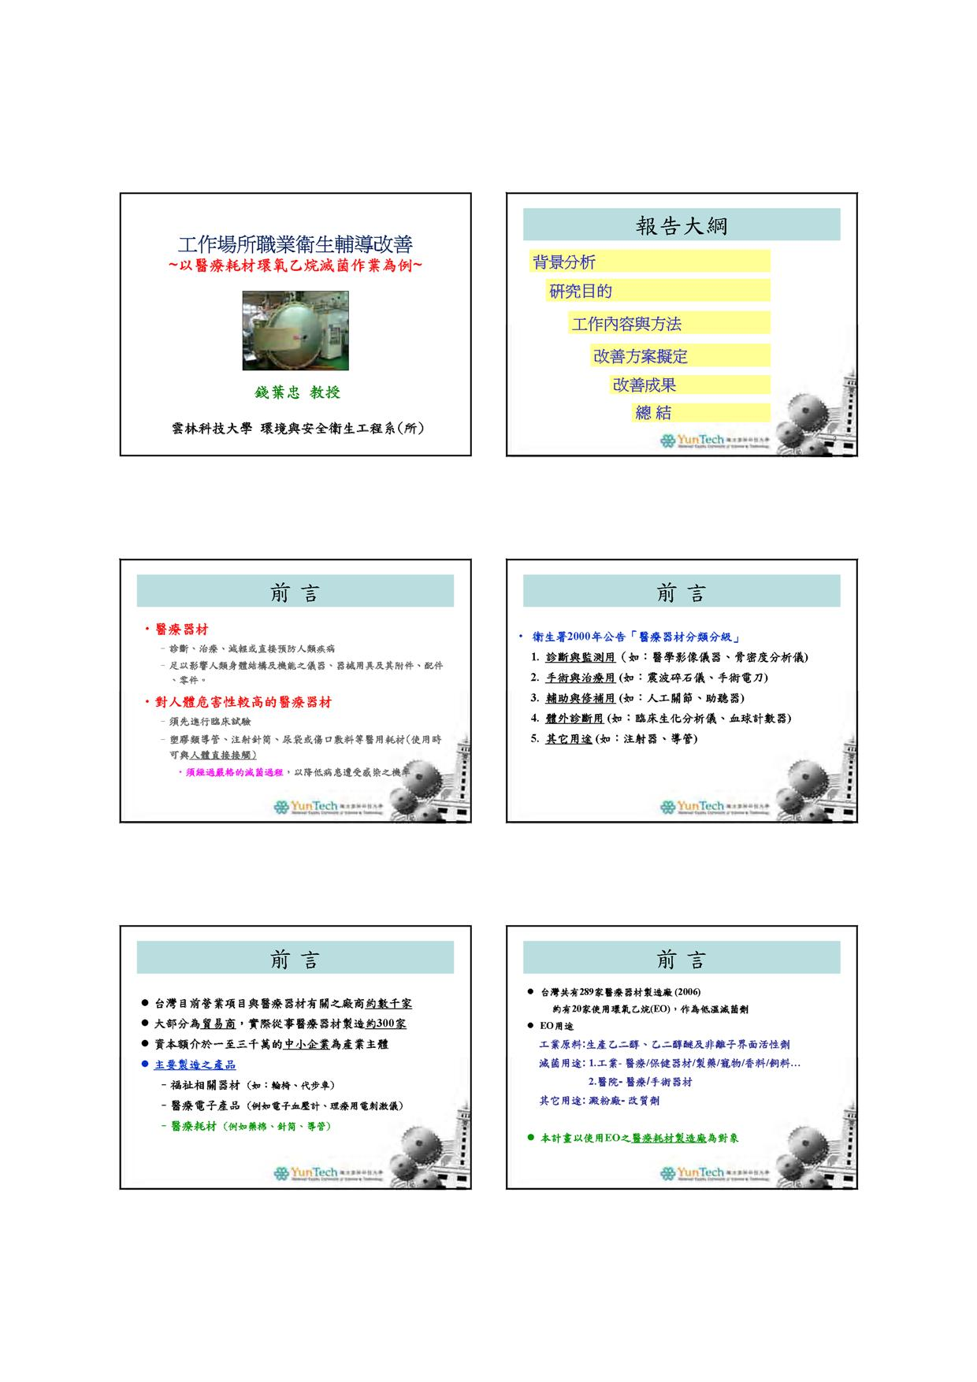

附件三：「安全文化暨經驗分享」
